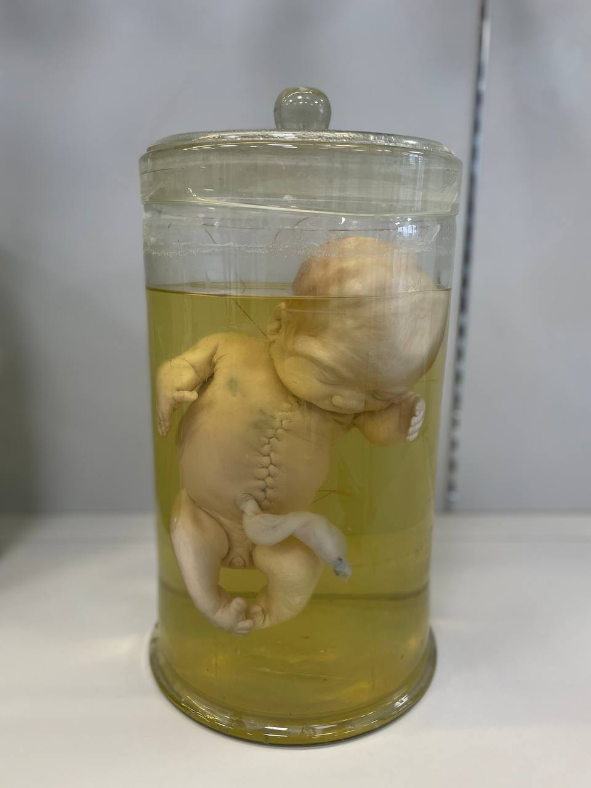
АНОМАЛИИ КОНЕЧНОСТЕЙ весьма полиморфны по клинико-морфологическим проявлениям и локализации. При этом в процесс может быть вовлечена одна конечность (верхняя или нижняя), иногда две (верхние/нижние или одна верхняя и одна нижняя), реже повреждаются все конечности. ТТП (тератогенный терминационный период – предельный срок в процессе формирования любого органа, в течении которого повреждающий фактор может вызвать нарушение в виде порока развития) для аномалий конечностей 3,5—7 недели эмбриональной жизни.
Причины аномалий многообразны и сложны. Среди них следует различать эндогенные и экзогенные факторы, влияющие на формирование и рост зародыша и плода. К эндогенным факторам могут быть отнесены все аномалии первичной закладки зародышевых клеток, к экзогенным — все внешние моменты, неблагоприятно влияющие на зародыш или плод. Часть их связана с изменениями яйцевых оболочек. Таковы, например, сращение яйцевых оболочек с поверхностью плода и образование, так называемых, амниотических нитей. Амниотические нити вызывают нарушение развития плода вследствие давления, оттягивания его частей, иногда образования перетяжек вокруг органов. Немаловажное значение в нарушении развития плода имеет ненормальное количество (особенно уменьшение) околоплодной жидкости, неправильное положение плода. К экзогенным факторам относятся влияние лучистой энергии, травмы, давление на беременную матку, воздействие высокой температуры, патологических продуктов обмена веществ, алкоголя и др. Различные заболевания матери, как и болезни самого плода, также могут нарушить развитие зародыша и явиться причиной патологии. Большое значение в образовании таких аномалий придается инфекциям, передающимся трансплацентарно от матери плоду. К таким инфекциям относятся: токсоплазмоз, краснуха, грипп, полиомиелит, цитомегалия и другие вирусные инфекции.
Одним из видов аномалий конечностей являются редукционные пороки, в основе которых лежит остановка формирования или недостаточное формирование (недостаточный рост) частей скелета. Эти пороки проявляются аплазией или гипоплазией определенных анатомических структур. Выделение нозологических форм пороков данной группы основано на локализации и характере повреждения определенной кости (костей). По отношению к продольной оси конечности пороки этой группы подразделяют на поперечные и продольные.
Поперечные редукционные пороки конечностей (врожденные ампутации) включают все врожденные дефекты ампутационного типа. Встречаются на любом уровне конечности: плеча/бедра, предплечья/голени, запястья/предплюсны, пальцев и их фаланг, в виде полных и частичных форм. Относительно длинных трубчатых костей редукция может включать верхнюю, среднюю и нижнюю треть их длины. При этом дистальный отдел конечности (ниже ампутации) отсутствует полностью, что отличает их от продольных редукционных пороков, при которых дистальные отделы полностью или (чаще) частично сохраняются. Сформированный проксимальный сегмент конечности имеет вид «ампутационной» культи, заканчивающейся рубцом. Иногда в центре такой культи торчат остатки костей/кости. Носят они спорадический характер и обычно сочетаются с амниотическими перетижками, с которыми и связывают их происхождение. Вместе с тем существует точка зрения о сосудистом генезе поперечных редукционных пороков. Лечение зависит от уровня ампутации и в основном заключается в протезировании
Продольные редукционные пороки конечностей — редукция компонентов конечности вдоль ее продольной оси. Могут проявляться полным или частичным отсутствием лучевой, малоберцовой или большеберцовой костей. Отсутствие лучевой кости является наиболее распространенным недостатком верхних конечностей, а гипоплазия малоберцовой – наиболее распространенным недостатком нижних конечностей. Около двух третей случаев связаны с другими врожденными нарушениями, в том числе, с синдромом Адамса–Оливера (врождённое недоразвитие кожи с частичной аплазией костей черепа и терминальными поперечными мальформациями конечностей), синдромом Холта–Орама, TAR-синдромом (тромбоцитопения и аплазия лучевой кости), анемией Фанкони и VACTERL-синдромом (позвоночные аномалии, анальная атрезия, пороки развития сердца, трахеоэзофагеальный свищ, почечные аномалии, радиальная аплазия и аномалии конечностей).
Диагноз выставляется на основании данных осмотра, результатов рентгенографии, КТ, МРТ и других исследований. Лечение обычно хирургическое. Прогноз зависит от тяжести патологии.

Тератология человека. Руководство для врачей/Кириллова И. А., Кравцова Г. И., Кручинский Г. В. и др.; Под ред. Г. И. Лазюка. — 2-е изд., перераб. и доп. — Ж: Медицина, 1991. —480 с: ил.

